公寓管理系统
概要设计说明书

班级:1311103
姓名：耿亚国
学号：131110305
时间：2015.5

目录
1．引言 2
1.1编写目的 2
1.2项目背景 2
1.3参考资料 3
2．任务概述 3
2.1目标 3
2.2运行环境 3
2.3需求概述 3
2.4条件与限制 3
3．总体设计 4
3.1处理流程 4
3.2总体结构和模块外部设计 4
3.4活动图 7
4．接口设计 8
4.1外部接口（用户接口） 8
4.2内部接口 9
5． 数据结构设计 9
5.1逻辑结构设计 9
5.2物理结构设计 9
5.3数据结构与程序的关系 9
6．运行设计 10
6.1运行模块的组合 10
6.2运行控制 10
6.3运行时间 10
7．出错处理设计及安全保密设计 10
7.1出错输出信息 10
7.2出错处理对策 10
7.3安全保密设计 10

1．引言

1.1编写目的
【阐明编写概要设计说明书的目的，指明读者对象。】

该概要设计说明书将对公寓管理管理系统进行一个总体设计，做出具体时序图和活动图。同时还进一步描述了用户在系统的工作中所参与的角色以及拥有的权限，从而使开发团队能够明确地了解所开发系统的的各个方面，帮助他们在实际的开发过程中准确地完成所开发的模块，以满足用户的需求。
本概要设计说明书的主要读者为该系统的使用者以及设计开发人员。

1.2项目背景
随着学校人数的不断扩增，公寓内的管理也变得不再简单，而一个好的管理系统可以更加直观清晰地帮助公寓工作人员管理学生。于是，这款软件应运而生。

1.3参考资料
《构建之法-现代软件工程》 邹欣 著 人民邮电出版社
《面向对象设计UML实践第2版》Mark Priestley 著 清华大学出版社 等
《软件工程--实践者的研究方法》 RogerS.Pressman 著
公寓管理系统需求规格说明书 -----贺鲁铭

2．任务概述

2.1目标
完成一个运行于windows操作系统的环境下的公寓管理系统，提供学生信息的管理功能，使用本系统，极大方便了公寓管理人员的工作。

2.2运行环境
操作系统：Microsoft Windows 7 Advanced Server
支持环境：IIS 5.0
数 据 库：MySQL 5.6

2.3需求概述
公寓管理系统的需求就是首先由一个登陆界面进行登陆操作，然后再就是进入公寓管理主界面，操作的是学生的信息，主要是四个功能的实现，一个新增学生，一个查看学生信息，一个修改学生信息，一个删除学生，因为设计的是连接到数据库，也就是说，直接在数据库里进行增删改查的操作，大致需求就是这样。

2.4条件与限制
开发人员：2人
开发时间：开发期限限定在一个月内
开发软件：Myeclipse 10
开发语言：Java语言
界面要求：友好简洁，易于操作
安全性：一般性，有待提高

3．总体设计

3.1处理流程
开始
输入用户账号密码
登陆成功
进入主界面进行学生信息管理操作
重新登陆
点击退出结束

3.2总体结构和模块外部设计
3.2.1总体结构
公寓管理系统主模块
新增学生
查看学生信息
修改学生信息
删除学生

3.2.2模块外部设计
- 登陆模块
输入：正确密码
输出：公寓管理主界面
- 新增学生
输入：学生信息
输出：添加成功
- 查看学生信息
输入：查看的学生的学号
输出：该学生的信息
- 修改学生信息
输入：学生学号、要修改的学生信息
输出：修改后学生信息，修改成功
- 删除学生
输入：删除的学生学号
输出：删除成功
3.3时序图
3.3.1登陆
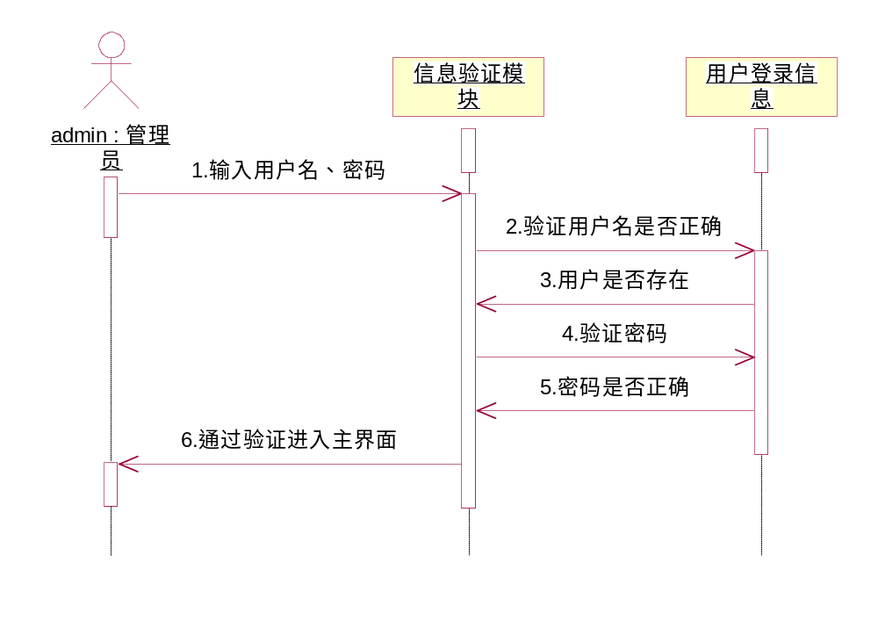
3.3.2新增学生
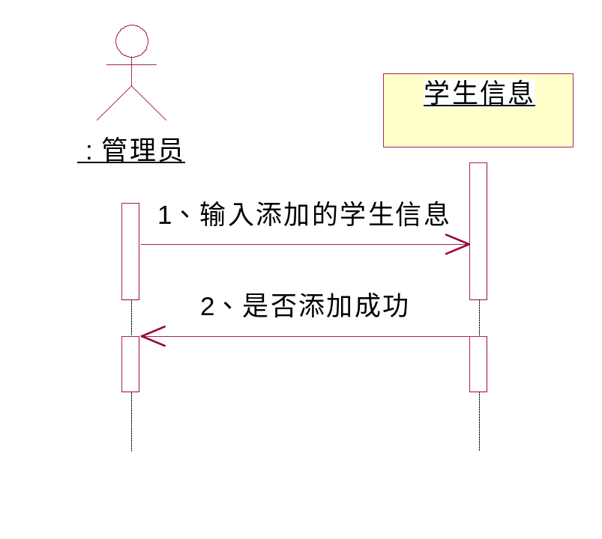
3.3.3查看学生信息
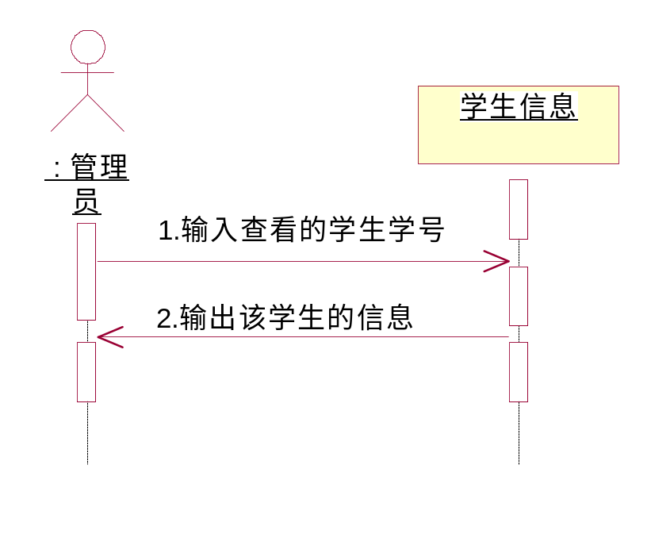
3.3.4修改学生信息
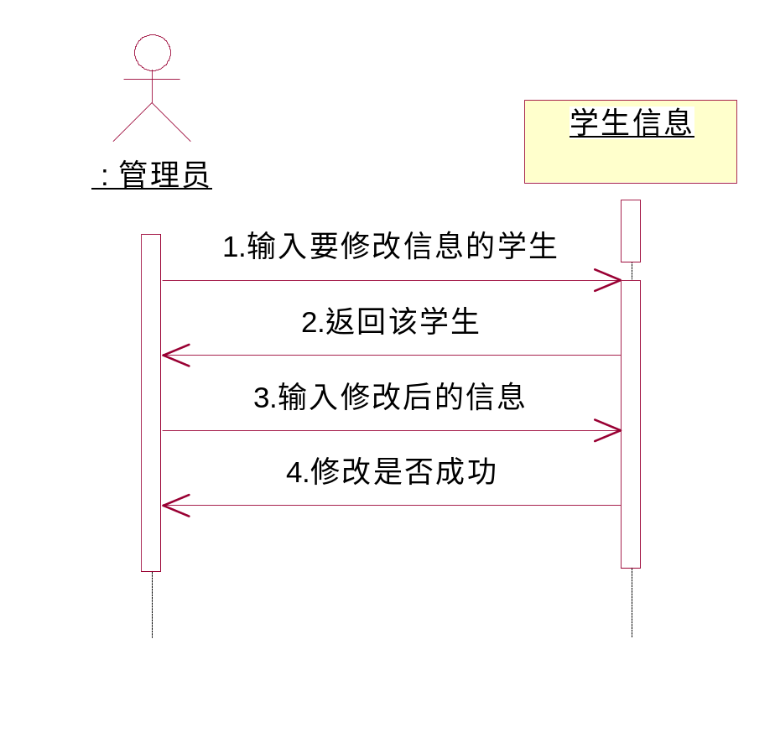
3.3.5删除学生
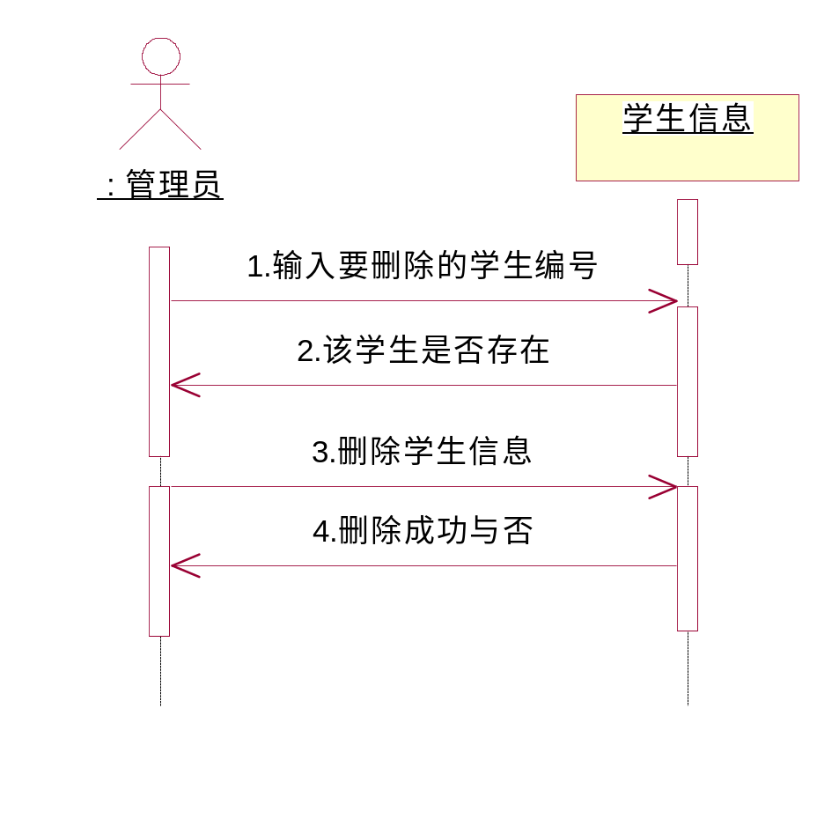

3.4活动图
3.4.1登陆
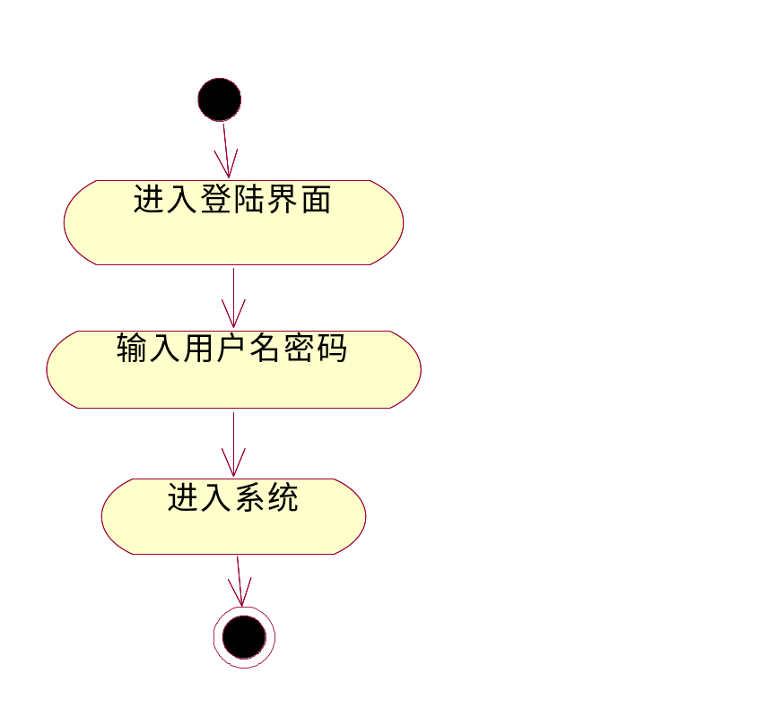
3.4.2新增学生
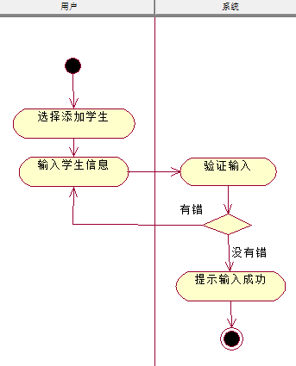
3.4.3查看学生信息
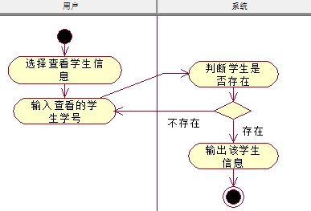
3.4.4修改学生信息
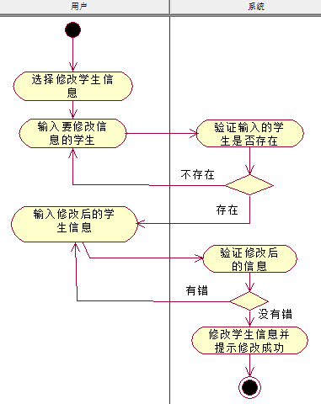
3.4.5删除学生
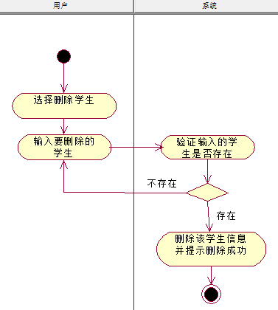

4．接口设计

4.1外部接口（用户接口）
模块名称 | 子功能 | 功能说明
公寓管理系统主模块 | 新增学生 | 添加的学生信息到数据库
公寓管理系统主模块 | 查看学生信息 | 先选择查看的学生，查看学生的信息
公寓管理系统主模块 | 修改学生信息 | 先选择要修改信息的学生，然后修改其信息
公寓管理系统主模块 | 删除学生 | 选择要删除的学生，进行删除操作

本系统暂不支持与外部软件及硬件设备的交互任务。

4.2内部接口
【模块之间的接口。】
系统逻辑部分采用MVC模式，分为三层，界面逻辑，中间层控制逻辑，数据库访问逻辑，下面是三层逻辑之间的关系：
- 界面逻辑提供上层接口（需求）给中间层，中间层实现具体的接口，并调用数据库接口，访问数据；
- 数据库逻辑部分由Hibernate框架提供各种访问形式（增、删、改、查、存储等）的接口，供中间层使用，具有扩展性和可重用性；

数据结构设计

5.1逻辑结构设计
本系统在数据库上使用MySQL，主要用于维护下列表
（1）学生公寓信息
学号id | 学生姓名name | 性别id | 公寓号flat | 寝室号room
Int型 | String型 | Char型 | int型 | int型
非空 | 非空 | 非空 | 非空 | 非空

5.2物理结构设计
物理数据结构设计主要是设计数据在模块中的表示形式。数据在模块中都是以结构的方式表示，在此只列出部分主要界面
- 管理员登陆信息
用户名string 密码string
（2）学生信息
学号int 学生姓名String 性别char 学号int 公寓号int 寝室号int

5.3数据结构与程序的关系
数据结构基本是都存放在数据库里，程序通过连接数据库进行访问修改。

6．运行设计

6.1运行模块的组合
用户登录→添加学生、查看学生信息、修改学生信息、删除学生

6.2运行控制
系统实现了较高的容错性，在界面上直接屏撤了用户的一些非法输入，以使系统能够连续正常运行。

6.3运行时间
系统仅在启动时占用时间较多，因启动时软件需要生成界面、建立与数据库的连接并查询登录用户的数据，所以所用时间较长。其余时间各模块组合运行比较快，在软体的需求分析中，对运行时间的要求就是对作出的操作有较快的反应，基本控制在1s之内。

7．出错处理设计及安全保密设计

7.1出错输出信息
可能的出错或故障 | 系统输出信息
登陆时用户名或密码输入错误 | 提示用户名或密码错误，回到登陆界面
输入学生信息时格式错误 | 提示输入错误，让用户继续填写
进行修改、查看或删除操作时输入学号错误 | 提示输入的学生不存在或学号有误

7.2出错处理对策
由于数据在数据库中已经有备份，所以在系统出错后可以依靠数据库的恢复功能，并且依靠日志文件使系统再次启动，就算系统崩溃用户数据也不会丢失或遭到破坏。

7.3安全保密设计
登陆界面设置密码，控制只有管理员能登陆该程序，确保学生信息的安全。

